ESTADISTICAS DE LA UNIDAD DE ACCESO A LA INFORMACION PÚBLICA

A continuación, se muestran las estadísticas de las solicitudes de información presentadas a la UAIP de la Alcaldía Municipal de Usulután.

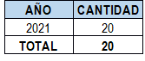
Como se observa, se recibieron 20 solicitudes de información. El plazo de respuesta en promedio es de 7 a 10 días hábiles, en las solicitudes que no han requerido de una ampliación del plazo.

Solicitudes Presentadas a la UAIP, Alcaldía Municipal de Usulután Año 2021

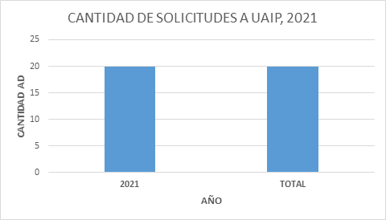

Solicitudes de información presentadas a la UAIP Alcaldía Municipal de Usulután por género.

Se presenta el consolidado de la información solicitada tanto por el género masculino como el femenino. El primero solicitó información en 7 ocasiones mientras que el femenino ha solicitado información en 13 ocasiones se puede verificar que va en aumento la participación de solicitudes por parte del género femenino.

AÑO | HOMBRES | MUJERES | TOTAL
2021 | 7 | 13 | 20
TOTAL | 7 | 13 | 20

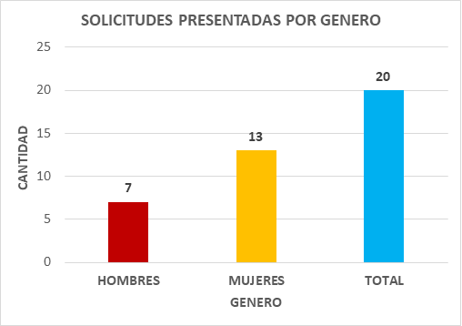

Solicitudes presentadas a la UAIP Alcaldía Municipal de Usulután.

Del total de solicitudes presentadas en 6 ocasiones los solicitantes de información han acudido presencialmente a la UAIP para presentar su solicitud de información, y en 14 ocasiones se han realizado por medios electrónicos.

PRESENCIAL | ELECTRÓNICO | TOTAL
6 | 14 | 20

Solicitudes de Información Presentadas a la UAIP, Alcaldía Municipal de Usulután por Forma de Solicitud, Año 2021

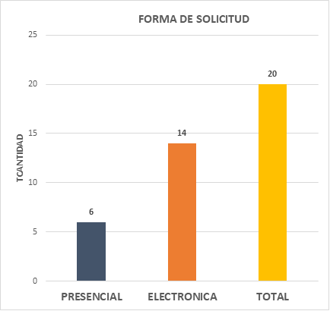

Solicitudes de información presentadas a la UAIP Alcaldía Municipal de Usulután por procedencia del solicitante.

NACIONAL | EXTRANJERO | TOTAL
20 | 0 | 20

La gráfica de la procedencia de los solicitantes donde los nacionales presentaron 20 solicitudes de información mientras que, de los extranjeros, no se recibió ninguna.

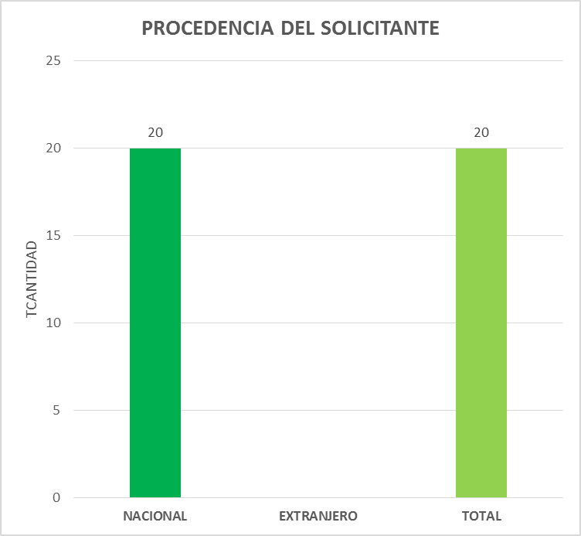

Solicitudes de información presentadas a la UAIP, Alcaldía Municipal de Usulután por Sector de la Población.

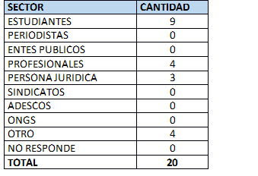

Solicitudes de información presentadas a la UAIP Alcaldía Municipal de Usulután por Sectores de la Población.
